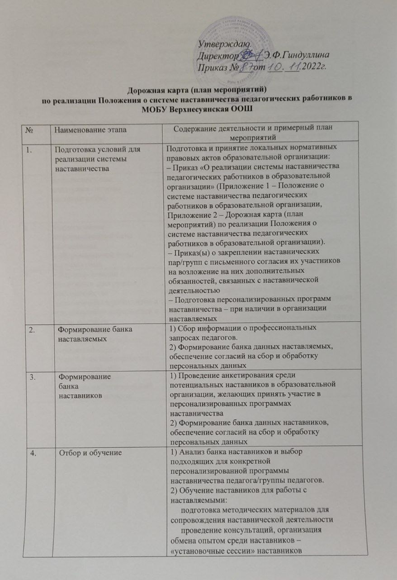

Утверждаю.
Директор_____Э.Ф.Гиндуллина
Приказ №___от ___.___.2022г.

Дорожная карта (план мероприятий)
по реализации Положения о системе наставничества педагогических работников в МОБУ Верхнесуянская ООШ

№ | Наименование этапа | Содержание деятельности и примерный план мероприятий
1. | Подготовка условий для реализации системы наставничества | Подготовка и принятие локальных нормативных правовых актов образовательной организации:  – Приказ «О реализации системы наставничества педагогических работников в образовательной организации» (Приложение 1 – Положение о системе наставничества педагогических работников в образовательной организации, Приложение 2 – Дорожная карта (план мероприятий) по реализации Положения о системе наставничества педагогических работников в образовательной организации).  – Приказ(ы) о закреплении наставнических пар/групп с письменного согласия их участников на возложение на них дополнительных обязанностей, связанных с наставнической деятельностью  – Подготовка персонализированных программ наставничества – при наличии в организации наставляемых
2. | Формирование банка наставляемых | 1) Сбор информации о профессиональных запросах педагогов.  2) Формирование банка данных наставляемых, обеспечение согласий на сбор и обработку персональных данных
3. | Формирование  банка  наставников | 1) Проведение анкетирования среди потенциальных наставников в образовательной организации, желающих принять участие в персонализированных программах наставничества  2) Формирование банка данных наставников, обеспечение согласий на сбор и обработку персональных данных
4. | Отбор и обучение | 1) Анализ банка наставников и выбор подходящих для конкретной персонализированной программы наставничества педагога/группы педагогов.  2) Обучение наставников для работы с наставляемыми:  подготовка методических материалов для сопровождения наставнической деятельности  проведение консультаций, организация обмена опытом среди наставников – «установочные сессии» наставников
5. | Организация и  осуществление работы  наставнических пар/групп | 1) Формирование наставнических пар/групп.  2) Разработка персонализированных программ наставничества для каждой пары/группы  3) Организация психолого-педагогической поддержки сопровождения наставляемых, не сформировавших пару или группу (при необходимости), продолжение поиска наставника/наставников
6. | Завершение персонализированных программ наставничества | 1) Проведение мониторинга качества реализации персонализированных программ наставничества (анкетирование);  2) Проведение итогового мероприятия (круглого стола) по выявлению лучших практик наставничества; пополнение методической копилки педагогических практик наставничества
7. | Информационная  поддержка системы наставничества | Освещение мероприятий Дорожной карты осуществляется на всех этапах на сайте образовательной организации и социальных сетях, по возможности на муниципальном и региональном уровнях
8 | Формирование информационной базы наставников, информационной базы наставляемых | Внесение данных об итогах реализации программы наставничества в информационную базу наставников, информационную базу наставляемых
9 | Сбор информации о реализации программы наставничества педагогических работников и представление информации в орган местного самоуправления муниципального района/ городского округа Республики Башкортостан, осуществляющего управление в сфере образования/Региональный центр наставничества | Сбор информации о реализации программы наставничества педагогических работников и представление информации в орган местного самоуправления муниципального района/ городского округа Республики Башкортостан, осуществляющего управление в сфере образования/Региональный центр наставничества

